Aneksowanie umowy na realizację recept
- instrukcja dotycząca sposobu zgłoszenia zmiany na stanowisku Kierownika apteki/punktu aptecznego

W przypadku, kiedy podmiot prowadzący aptekę zamierza dokonać zmiany kierownika apteki/punktu aptecznego, powinien:

I. ETAP ELEKTRONICZNY
1. Zalogować się na Portalu Świadczeniodawcy (SZOI);
2. Dokonać zmiany w liście zatrudnionego personelu, wchodząc kolejno w:
Menu: Potencjał > Zasoby apteki >Zatrudniony personel
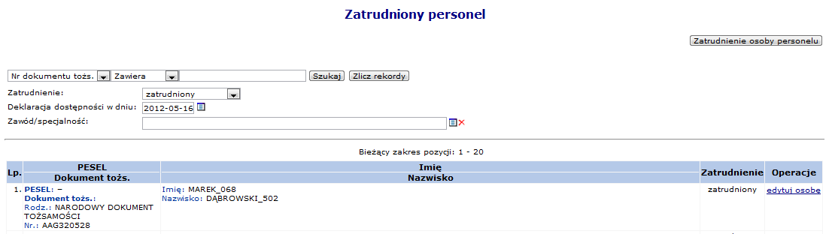

3. Następnie dokonać zmian w ewidencji personelu apteki, wchodząc kolejno w:

Menu: Potencjał > Wydzielone zasoby apteki >Ewidencja personelu apteki
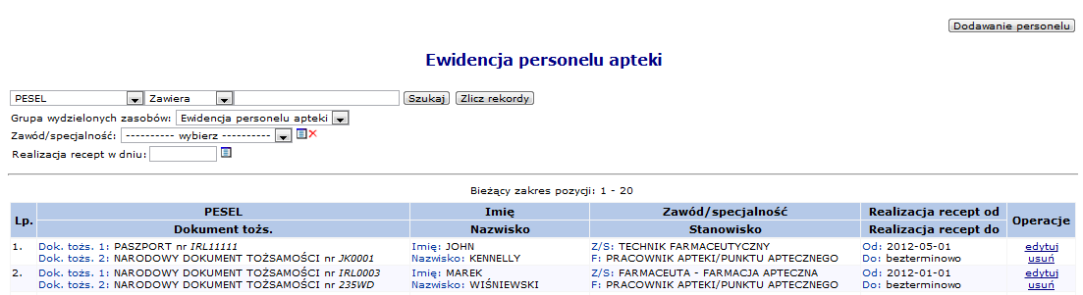

W kolejnym etapie należy wprowadzić zmianę osobową na stanowisku Kierownika apteki/punktu aptecznego z określeniem okresu pełnienia tej funkcji.

W tym celu w Menu: Potencjał > Podmiot > Dane podmiotu

należy wybrać:
- Dane apteki/punktu aptecznego,
- Kierownik apteki/punktu aptecznego
- Edytuj dane apteki

3
2
1

po wyświetleniu się Formularza zmiany danych – Kierownik apteki/punktu aptecznego
należy:
- wpisać datę zakończenia pełnienia funkcji przez dotychczasowego Kierownika (Operacje- edycja)

- wybrać Dodaj

- wpisać PESEL, okres pełnienia funkcji przez nowego Kierownika
- zatwierdzić
- powrócić do Formularza zmiany danych – Kierownik apteki/punktu aptecznego
- wybrać Dalej >Zatwierdź

Ostatnim etapem dodawania Kierownika apteki jest wygenerowanie wniosku o zmianę danych podmiotu

Wniosek otrzymuje status „Przekazany”

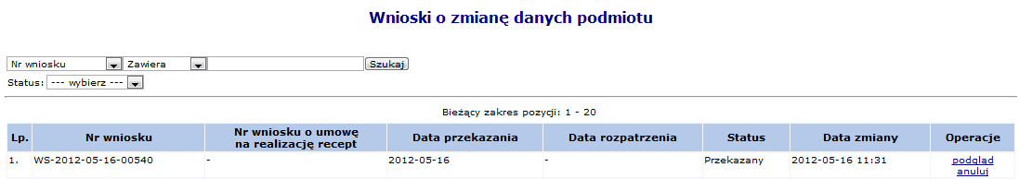

II. ETAP PISEMNY
4. Napisać do ŚwOW NFZ wniosek o aneks do umowy na realizację recept w związku ze zmianą na stanowisku kierownika apteki (plik do pobrania);
5. Przygotować załączniki do wniosku o aneks, tj.
a) kserokopia prawa wykonywania zawodu farmaceuty – w przypadku wymagań do pełnienia funkcji kierownika apteki
b) kserokopia prawa wykonywania zawodu farmaceuty albo kserokopia dyplomu technika farmaceutycznego – w przypadku wymagań do pełnienia funkcji kierownika punktu aptecznego
c) kserokopia dowodu osobistego kierownika

Kserokopie dokumentów muszą być poświadczone za zgodność z oryginałem przez osoby uprawnione do reprezentowania podmiotu prowadzącego aptekę.
Wniosek pisemny wraz załącznikami należy złożyć do ŚwOW NFZ.
Na podstawie wniosku o zmianę kierownika apteki Fundusz sporządza aneks do umowy na realizację recept.

